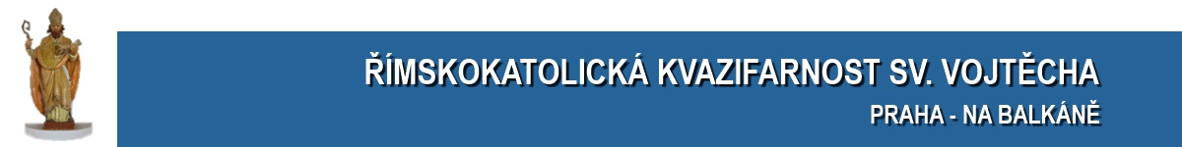
Přihláška do výuky náboženství 2026/2027
Jméno a příjmení: |  |  |  |  |  |  |  | Datum narození:
Místo narození:
Pokřtěn(a): ANO* – NE* / místo:
Bydliště: |  |  |  |  |  |  |  |  |  | PSČ:
Žák(yně): |  |  |  |  | třídy na škole / ve školce:

Zákonní zástupci
Jméno a příjmení:
Tel: |  |  | E-mail:
Jméno a příjmení:
Tel: |  |  | E-mail:

Odchod
Samostatně* / v doprovodu*
Místo pro důležitá sdělení rodičů:

Ochrana osobních údajů a informace o výuce
Římskokatolická kvazifarnost sv. Vojtěcha Praha – Na Balkáně, IČ 73634395, jakožto správce osobních údajů, informuje tímto zákonné zástupce dítěte, že bude osobní údaje, uvedené v této přihlášce, zpracovávat a uchovávat pro účely evidence účastníků výuky náboženství a poskytování této výuky, v souladu s Obecným nařízením o ochraně osobních údajů (EU) 2016/679. Osobní údaje nebudou předávány třetím osobám. Data budou uchovávána po dobu nezbytně nutnou pro účely výuky náboženství.
Souhlasím* / nesouhlasím*, aby fotografie mého dítěte byly zveřejněny na nástěnce kostela a webových stránkách naší kvazifarnosti (ve zmenšené podobě).
Výuka probíhá v kostele (výuka nejmladší skupiny probíhá v bydlišti katechetky). Vyučující má za přítomného žáka zodpovědnost pouze po dobu trvání hodiny náboženství.

V Praze dne:

podpis zákonného zástupce
* nehodící se škrtněte

